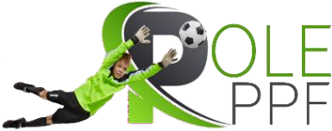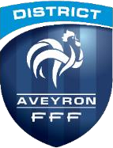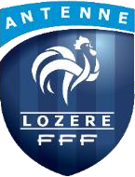AUTORISATION PARENTALE

**PPF U12F-U13F – SAISON 2025/2026**

Je soussigné (parent ou responsable légal) …………………………………………………………………………………………………..

# Autorise :

NOM ………………………………………………..…… Prénom …………………………………….………………………………………………..…….

Adresse ………………………………………………………………………………………………………………………………………………………..…….

Date de naissance :………………………………………………………………………………………………………………................................

Mail du père ………………………………………………………………………………………………………………………………………………..………

Mail de la mère ………………………………………………………………………………………..............................................................

Téléphone du père, travail ……………………….………………Portable …………………………..……………………………………………….

Téléphone de la mère, travail ………………………………..…Portable ………………………………..………………………………………….

Club : …………………………………………………………………………………………………………………………………………………………….……

# A participer aux actions techniques organisées par le District Aveyron Football dans le cadre du Projet de Performance Fédéral.

Je m’engage à signaler, avant l’action, aux responsables et éducateurs du District Aveyron Football tout problème

de santé (maladies, blessures …), ainsi que tout traitement médical suivi par le jeune :

……………………………………………………………………………….……………………………………………………………………………………….

Allergies : ………………………………………………………………..……………………………………………………………………………………..

Problème de santé : ……………………………………….……………………………………………………………………………………………..

Traitement en cours : …………………………………….………………………………………………………………………………………………

Régime alimentaire : …………………………………………….………………………...................................................................

D’autre part, j’autorise les responsables et éducateurs du District Aveyron Football à prendre toutes les mesures

nécessaires, en cas de problème de santé urgent (traitement urgent, hospitalisation, intervention chirurgicale).

Numéro de Sécurité Sociale : …………………………………………………………………….…………………………...........................

Numéro de Mutuelle : ……………………………………………………………………………….…………………………………………………..

**Droit à l’image** : J’autorise la prise de photos ou de vidéos de mon enfant, et leur diffusion par les responsables du District sur les sites officiels de la Fédération.

# Cette autorisation sera valable toute la saison ; en cas de changement d’avis ou de modification sur les informations renseignées ci-dessus, les responsables légaux de l’enfant sont dans l’obligation de nous en tenir averti.

Lu et approuvé : Date :

Signature des responsables légaux

**District Aveyron Football – Complexe Sportif de la Roque- 12 850 ONET LE CHATEAU Contact : 05.65.77.32.00 - Mail:** [**secretariat@aveyron.fff.fr**](mailto:secretariat@aveyron.fff.fr) [**www.aveyron.fff.fr**](http://www.aveyron.fff.fr/) **réseaux sociaux:** [**www.aveyron.fff.fr**](http://www.aveyron.fff.fr/)**/ facebook (@districtaveyronfoot) Identifiant SIRET: 780 144 598 00064 - Association déclarée 01/1968**